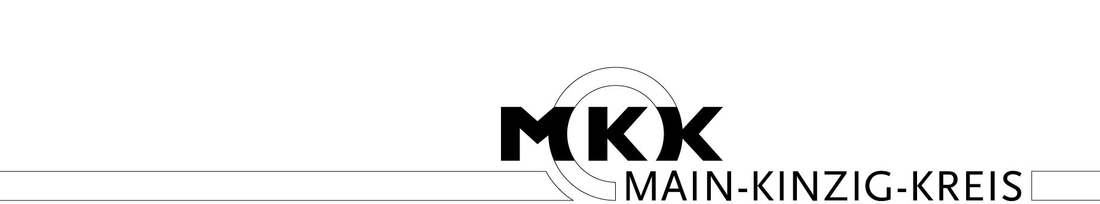
Der Kreisausschuss ◦ Referat Presse und Information John K. Mewes, Tel. 06051/851-2252, Mobil: 0175 / 2224763
Postfach 1465 ◦ 63569 Gelnhausen ◦ Mail: presse@mkk.de ◦ Twitter: @MainKinzigKreis Frank Walzer, Tel. 06051/851-2320, Mobil: 0151 / 28005633

PRESSEINFORMATION
182 vom 05.05.2015 (jkm) mit Foto

Hemmungen und Berührungsängste gegenüber der fremden Sprache abbauen
Kreis organisiert Erstorientierung für Flüchtlinge in Schlüchtern

Main-Kinzig-Kreis. – Seit einigen Tagen bietet der Main-Kinzig-Kreis gemeinsam mit der Bildungsinitiative Hessencampus eine weitere Unterstützung für Flüchtlinge und Asylsuchende an. In der Unterkunft Hof Reith am Ortsrand von Schlüchtern gestaltet eine erfahrene Deutschlehrerin auf originelle Weise den Zugang zu der fremden Sprache.

Mit gezielten Übungen zur Lautbildung, vollem Körpereinsatz sowie spielerischem Training der Gesichtsmuskeln sorgt Annemarie Berger bereits in der ersten Stunde für hörbare Erfolge. Denn für viele Ankömmlinge aus dem arabischen, afrikanischen oder asiatischen Sprachraum sind die deutschen Vokale zum Teil völliges Neuland.
Bei ihren Kursen profitiert die Lehrerin von ihrer Zeit im Auslandsschuldienst in Spanien und Tadschikistan. Außerdem verfügt sie über eine Zusatzqualifizierung in der Alphabetisierung und ist zugelassene Dozentin vom Bundesamt für Migration und Flüchtlinge. Über die Bildungspartner Main-Kinzig betreut sie die Angebote „Sprachen lernen mit Erwachsenen“.
„Wir sind froh, dass wir diese qualifizierte Angebot machen können, damit der Einstieg in die neue Umgebung möglichst schnell beginnt, sagt Erste Kreisbeigeordnete Susanne Simmler bei einem Besuch der sprachlichen Erstorientierung. Insbesondere der originelle Einstieg über Lautmalerei und eine ganz bewusste Aussprache sei eine hervorragende Ergänzung zu den weiteren Angeboten in Schlüchtern und anderen Orten.
Wie Simmler betont, seien viele Bausteine erforderlich, um den Anspruch an eine positive Willkommenskultur und eine erfolgreiche Integration zu erfüllen. Hier seien vor allem die vielen ehrenamtlich organisierten Angebote von unschätzbarem Wert. „Wir wollen als Kreis alle Möglichkeiten ausschöpfen, um mit gutem Beispiel voran zu gehen“, macht sie deutlich.

In diesem Sinne dankt sie auch für die Unterstützung der Kinzig-Schule in Schlüchtern, die das Projekt über die Bildungsinitiative Hessencampus begleitet. Schulleiter Karsten Günder machte sich gemeinsam mit der Ersten Kreisbeigeordneten ein Bild von der praktischen Umsetzung dieser „sprachlichen Erstorientierung“. Dabei zeigte auch er sich positiv bestätigt, wie schnell hier die Hemmungen und Berührungsängste gegenüber der fremden Sprache abgebaut werden.

Foto: Dozentin Annemarie Berger motiviert die Teilnehmer in Hof Reith zu vollem Körpereinsatz bei der Lautbildung.

